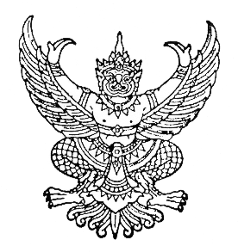
ประกาศสภาองค์การบริหารส่วนตำบลคูขาด
เรื่อง เรียกประชุมสภาองค์การบริหารส่วนตำบลคูขาด
สมัยสามัญ สมัยที่ 2 ประจำปี 2557
**************************************

ด้วยสภาองค์การบริหารส่วนตำบลคูขาด มีมติเห็นชอบให้กำหนดสมัยประชุมสภาองค์การบริหารส่วนตำบลคูขาด สมัยสามัญ สมัยที่ 2 ประจำปี 2557 ตั้งแต่วันที่ 1-15 มิถุนายน 2557
อาศัยอำนาจตามความในมาตรา 54 แห่งพระราชบัญญัติสภาตำบลและองค์การบริหาร ส่วนตำบล พ.ศ. 2537 และที่แก้ไขเพิ่มเติม (ฉบับที่ 6) พ.ศ.2552 จึงประกาศเรียกประชุมสภาองค์การบริหารส่วนตำบลคูขาด สมัยสามัญ สมัยที่ 2 ประจำปี 2557 ในวันศุกร์ ที่ 13 มิถุนายน 2557 เวลา 09.00 น.
จึงประกาศมาให้ทราบโดยทั่วกัน
ประกาศ ณ วันที่ 3 เดือน มิถุนายน พ.ศ. ๒๕๕7

(นายสุเวช เหล่าแสนศรี)
ประธานสภาองค์การบริหารส่วนตำบลคูขาด

